一：需求分析

1.1功能要求

帮助安卓手机用户及时记起重要日程。提前设置日程时间，在日程事件到来时，进行提醒。

1.2功能描述

1.2.1系统功能模块图

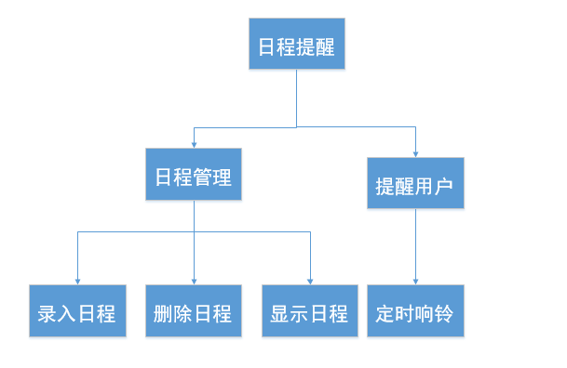

1.2.2用例分析

1.2.2.1用例图

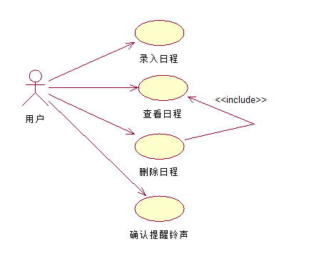

1.2.2.2用例描述

|  |
| --- |
| **用例编号(Number) ：UC_1 用例名称(Name)：录入日程** |
| **简要说明 (Brief Description)** |
| 用户可以手动添加日程记录，填写相关信息。 |
| **执行者(Actors)** |
| 用户 |
| **前置条件(Pre-Condition)** |
| 用户打开app |
| **后置条件(Post-Condition)** |
| 能在显示日程中看到自己添加的日程记录 |
| **事件流 (Flow of Event)** |
| **基本流程（Base Flow）**   1. 打开app，进入主界面 2. 点击添加按钮 3. 进入编辑界面 4. 录入基本信息，日程的内容和提醒时间 5. 点击完成按钮 6. 退出编辑界面，在主界面能看到所有记录，包括刚刚添加的。   **扩展流程（Extend Flow）**  **无** |

|  |
| --- |
| **用例编号(Number) ：UC_2 用例名称(Name)：删除日程** |
| **简要说明 (Brief Description)** |
| 用户可以对已有的记录进行删除 |
| **执行者(Actors)** |
| 用户 |
| **前置条件(Pre-Condition)** |
| 用户打开app，在主界面中 |
| **后置条件(Post-Condition)** |
| 无 |
| **事件流 (Flow of Event)** |
| **基本流程（Base Flow）**   1. 打开app，进入主界面 2. 长按一条记录 3. 出现提示框是否删除 4. 点击确定删除回到主界面，点击取消返回主界面 5. 主界面已经没有删除记录   **扩展流程（Extend Flow）**  **无** |

|  |
| --- |
| **用例编号(Number) ：UC_3 用例名称(Name)：显示日程** |
| **简要说明 (Brief Description)** |
| 用户打开app，进入主界面，可以看到已经有的日程提醒。 |
| **执行者(Actors)** |
| 用户 |
| **前置条件(Pre-Condition)** |
| 用户安装了app |
| **后置条件(Post-Condition)** |
| 可在此界面，进行删除功能；  可以跳转到添加功能； |
| **事件流 (Flow of Event)** |
| **基本流程（Base Flow）**  **发表话题：**   1. 打开app 2. 进入主界面 3. 列表进行加载，用户看见所有的日程记录   **扩展流程（Extend Flow）**   1. 可以点击主界面的添加按钮，进入到添加功能 2. 可以长按一条记录，进入删除功能 |

|  |
| --- |
| **用例编号(Number) ：UC_4 用例名称(Name)：确认提醒铃声** |
| **简要说明 (Brief Description)** |
| 在设定的日程的时间到来时，手机会发出铃声提醒用户，用户听到铃声后，对铃声进行确认，停止提醒； |
| **执行者(Actors)** |
| 用户 |
| **前置条件(Pre-Condition)** |
| 已经有日程记录录入； |
| **后置条件(Post-Condition)** |
| 确认后，该条日程记录删除 |
| **事件流 (Flow of Event)** |
| **基本流程（Base Flow）**   1. 提醒音乐响起 2. 点击显示出的通知栏 3. 音乐停止 4. 对应日程提醒删除 5. **扩展流程（Extend Flow）**   **无** |